

Что такое РДДМ?

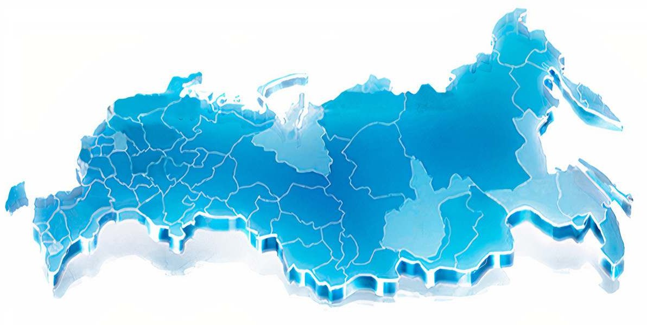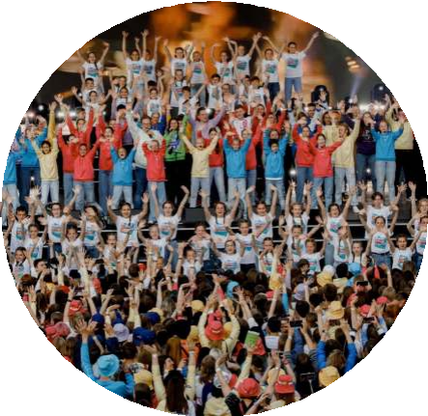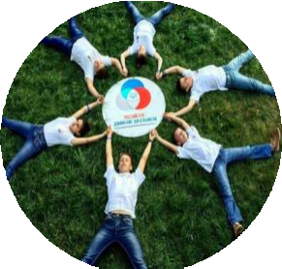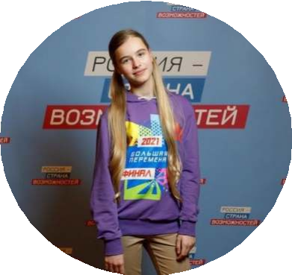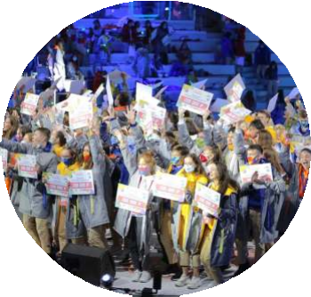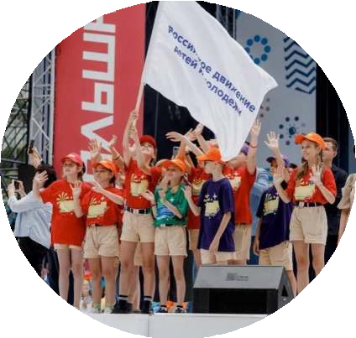Общероссийское общественно-государственное движение детей и молодежи

02

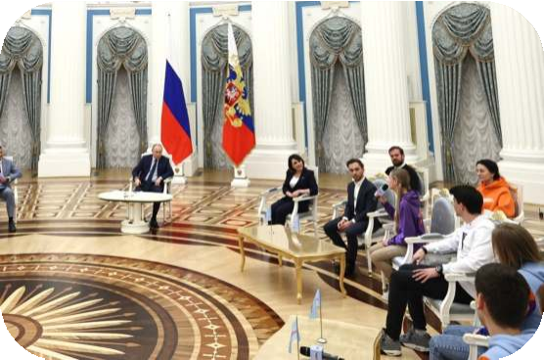
Что это за Движение?

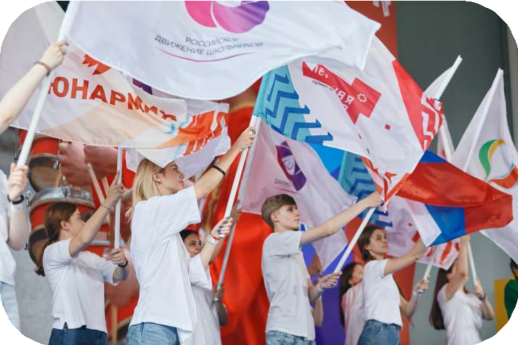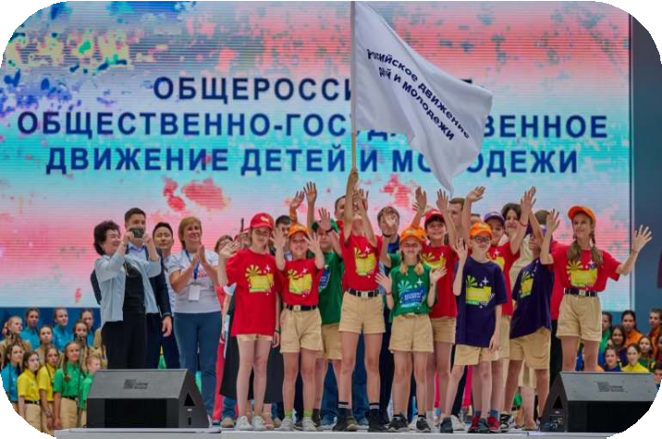Общероссийское общественно-государственное движение детей и молодежи - это единое Движение, создающееся совместно с детьми. Движение сплотит все детские организации, движения и объединения в стране, охватит наибольшее количество
детей и подростков.

03

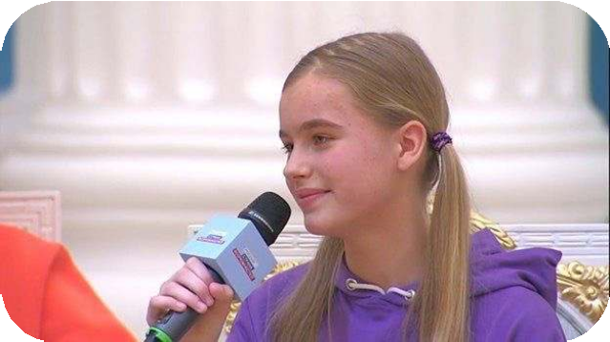
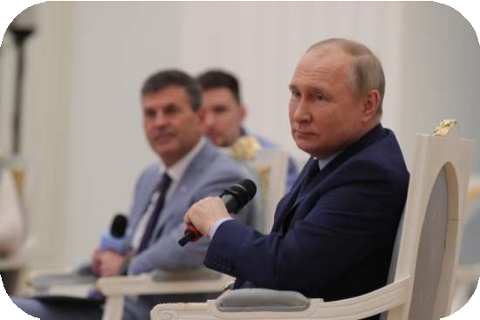

Участница конкурса «Большая Перемена» Диана Красовская обратилась к Президенту Российской Федерации с предложением о создании «общего детского движения» 20 апреля 2022 года
на заседании Наблюдательного совета АНО «Россия – страна возможностей»

04

1 июня 2022 года – Всероссийский Слет детских общественных организаций
в павильоне № 55 на ВДНХ.
Участники Слета – активисты
и руководители детских общественных организаций из 85 субъектов Российской Федерации.

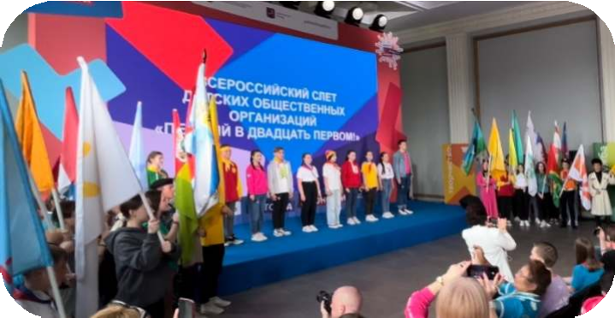
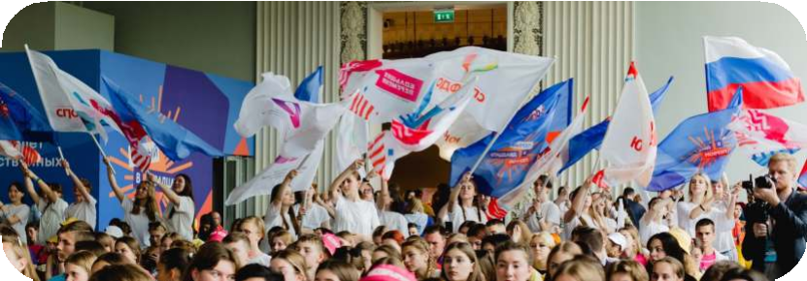Слет включал в себя:
- научно-практическую конференцию;

диалоговую площадку с родителями;
- объединение традиций детского движения;

презентацию резолюций Слета
и научно-практической конференции.

05

Всероссийский конкурс соавторов
детского Движения

Авторами детского движения выступают сами дети. Номинации:
- «Название Движения»
- «Клич (кричалка) Движения»
- «Атрибут Движения»
- «Игры Движения»
- «Традиции Движения»
- «Названия для возрастных ступеней Движения»

Категории участников:

«Детский взгляд» дети/подростки в возрасте от 6 до 18 лет
«Взрослый взгляд» участники в возрасте от 18 лет

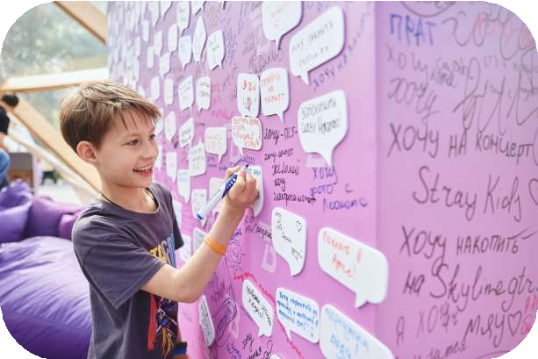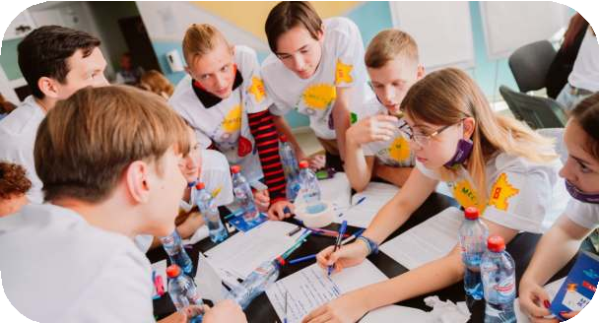

Треки конкурса:

Индивидуальное участие Командное участие

06

14 июля Президент Российской Федерации Владимир Путин подписал Федеральный закон № 261-ФЗ
«О российском движении детей и молодежи»

20 июля 2022 года в Международном детском центре «Артек» состоялось Учредительное собрание Общероссийского общественно-государственного движения детей и молодежи, на котором единогласно принято решение
о создании Движения, а также утвержден Устав Движения

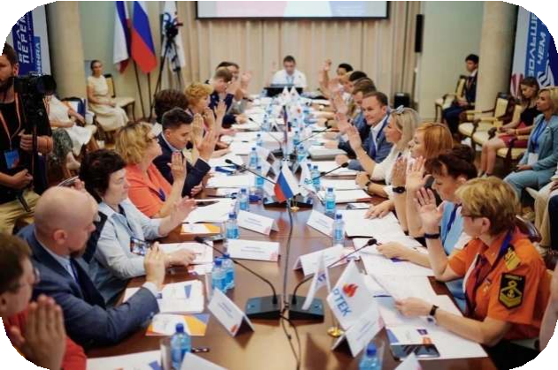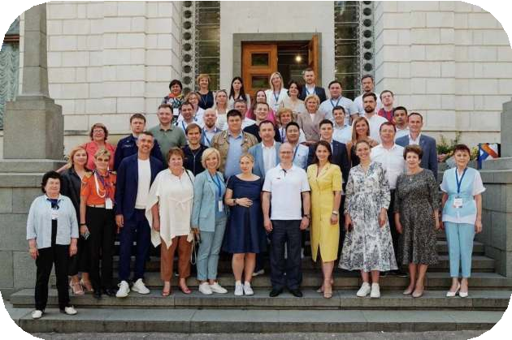

08

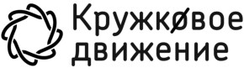
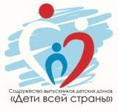
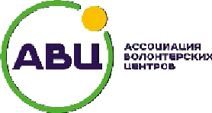

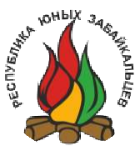
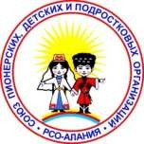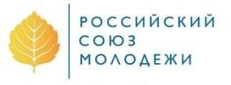Учредители Российского движения детей и молодежи
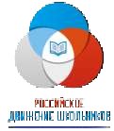
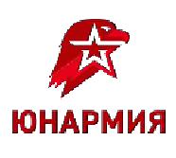


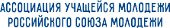

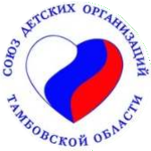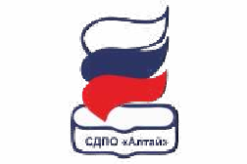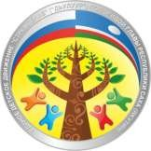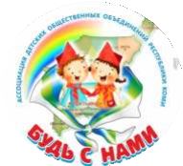
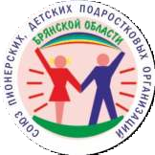
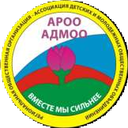
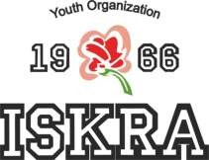
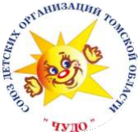
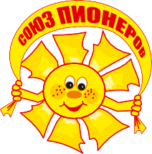
 09

20 августа 2022 года в Центре знаний «Машук» состоялось заседание Координационного совета Российского движения детей и молодежи

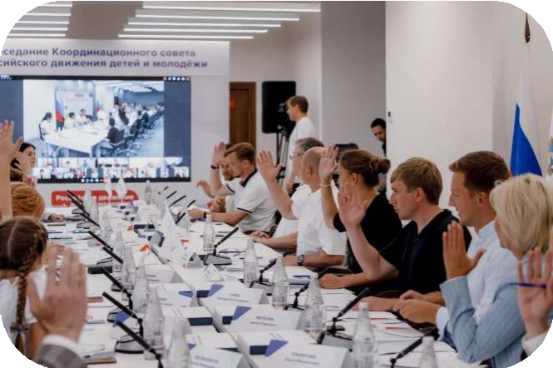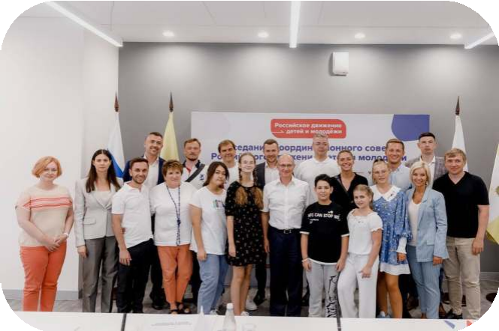

85 Региональных отделений

10

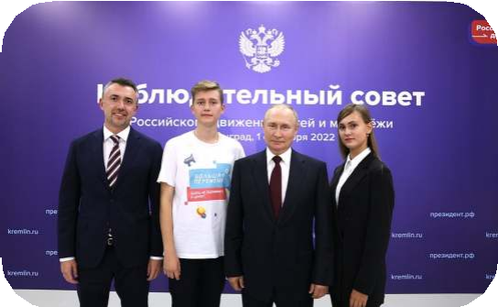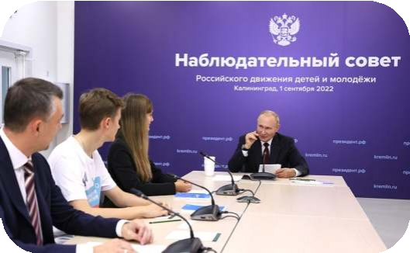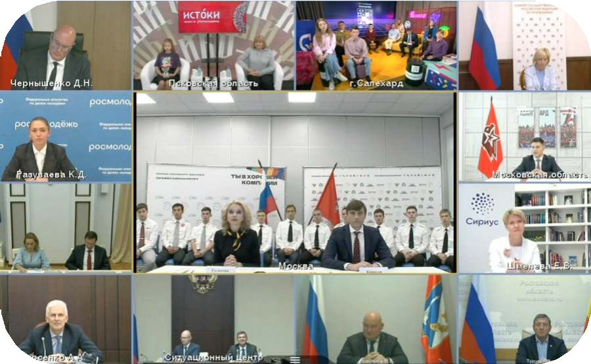1 сентября 2022 года в г. Калининград Президент Российской Федерации провел заседание Наблюдательного совета Российского движения детей и молодежи

11

Цель и задачи Движения

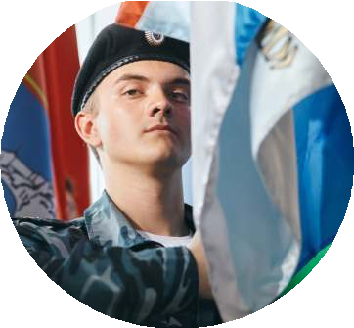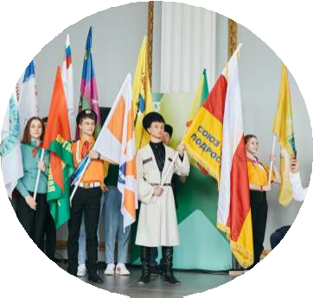Цель

Задачи
- Содействие проведению государственной политики
в интересах детей и молодежи

- Содействие воспитанию детей, их профессиональной ориентации, организации досуга детей и молодежи

- Создание равных возможностей для всестороннего развития и самореализации детей и молодежи

Статья 2, пункт 1, пп 1, пп 2, пп3 Федерального закона № 261-ФЗ
Подготовка детей и молодежи к полноценной жизни в обществе, включая формирование их мировоззрения на основе традиционных российских духовных и нравственных ценностей.

Статья 2, пункт 1, пп 4 Федерального закона № 261-ФЗ

12

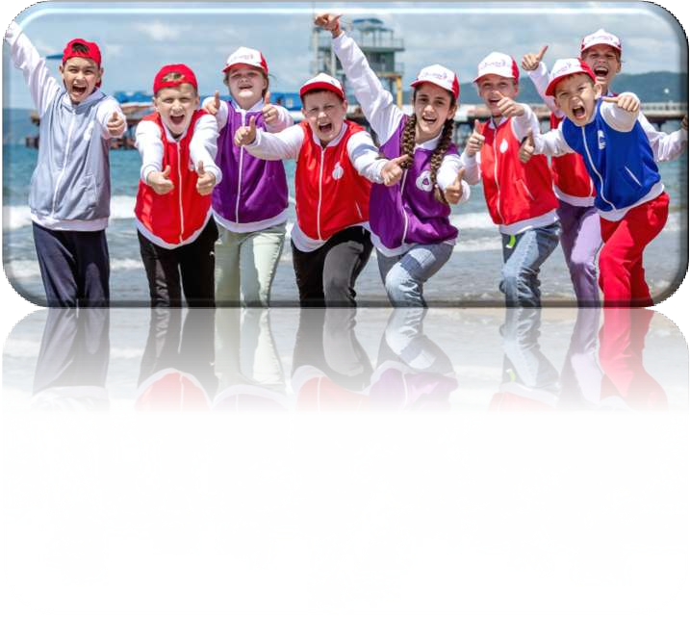Особенности Движения
Новая организация (РДДМ) создается как эволюция существующих детских организаций
Участниками Движения могут быть студенты среднего профессионального образования

Наличие Федерального закона № 261-ФЗ от 14.07.2022
«О российском движении детей и молодежи»
Наблюдательный совет возглавляет Президент Российской Федерации

Наличие региональных и муниципальных отделений Движения


13

Структура Движения

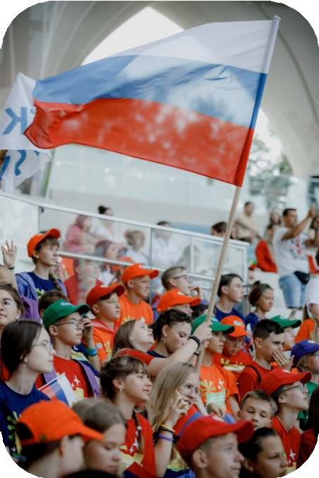

Высший руководящий орган – Съезд Движения

Наблюдательный орган –
Наблюдательный совет Движения

Постоянно действующий руководящий орган – Координационный совет Движения

Коллегиально-исполнительный орган – Правление Движения

Единоличный исполнительный орган – Председатель Правления

Региональное отделение

Местное отделение

Первичное отделение
Контрольно-ревизионный орган – Центральная контрольно- ревизионная комиссия

Совет участников-обучающихся Движения

Экспертный и консультативный орган – Научно-методический совет Движения

Региональный совет участников- обучающихся Движения

Муниципальный совет участников- обучающихся Движения

Первичный совет участников- обучающихся Движения
14

Участие в Движении

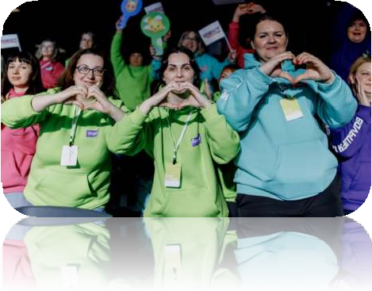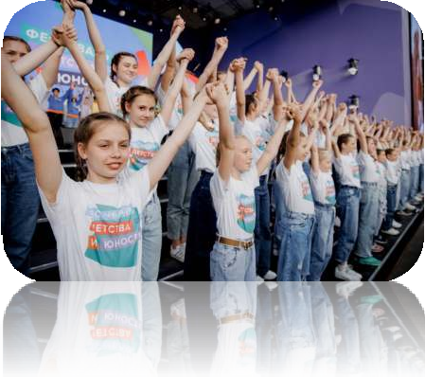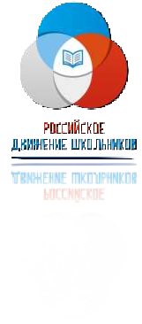Участие граждан в Движении

Участники-обучающиеся
школьники 1-11 классы, а также студенты СПО
Участники-наставники родители и иные законные представители участников- обучающихся

Юридические лица общественные объединения, НКО

15

